TRƯỜNG ĐẠI HỌC MỎ - ĐỊA CHẤT
KHOA CÔNG NGHỆ THÔNG TIN



BÀI TẬP LỚN
TÊN MÔN HỌC : AN NINH MẠNG
NHÓM 11-MÃ NHÓM 02
ĐỀ TÀI : CÀI ĐẶT VÀ CẤU HÌNH HỆ THỐNG KIỂM SOÁT TRUY CẬP-FIREWALL

Hà Nội - 2026
THÔNG TIN NHÓM THỰC HIỆN
Nhóm trưởng
• Họ và tên: Nguyễn Văn Tuấn
• MSSV: 2221050199
STT | Họ và tên | MSSV | Nhiệm vụ được phân công | Kết quả thực hiện
1 | Nguyễn Văn Tuấn | 2221050199 | Nhóm trưởng, tổng hợp báo cáo, cấu hình Firewall và kiểm thử hệ thống | Hoàn thành
2 | Vũ Long | 2221050757 | Tạo slide báo cáo tóm tắt thông tin chính | Hoàn thành
3 | Lê Minh Quân | 2221050341 | Tìm hiểu lý thuyết Firewall, viết nội dung báo cáo và hỗ trợ kiểm tra hệ thống | Hoàn thành

ĐÁNH GIÁ THÀNH VIÊN
STT | Họ và tên | Điểm đánh giá | Nhận xét
1 | Nguyễn Văn Tuấn | 9 | Chủ động trong quá trình làm việc, có tinh thần trách nhiệm cao, hỗ trợ các thành viên và hoàn thành tốt vai trò nhóm trưởng.
2 | Vũ Long | 9 | Tham gia đầy đủ, thực hiện tốt tổng hợp nội dung thể hiện được mục tiêu, quá trình thực hiện và kết quả đạt được của đề tài
3 | Lê Minh Quân | 9 | Hoàn thành nhiệm vụ được giao, có tinh thần hợp tác và hỗ trợ nhóm trong quá trình thực hiện báo cáo.
Nhận xét chung của nhóm trưởng
Nhóm có tinh thần làm việc nghiêm túc, các thành viên phối hợp và hỗ trợ nhau trong quá trình thực hiện bài tập lớn. Các nhiệm vụ được hoàn thành đúng tiến độ và đáp ứng yêu cầu của đề tài.
LỜI NÓI ĐẦU
Trong những năm gần đây, cùng với sự phát triển không ngừng của công nghệ thông tin, các hệ thống mạng máy tính đã và đang đóng vai trò hết sức quan trọng trong hoạt động của các cơ quan, tổ chức, doanh nghiệp cũng như trong đời sống xã hội. Hệ thống mạng giúp kết nối, trao đổi dữ liệu nhanh chóng, thuận tiện và là nền tảng cho quá trình chuyển đổi số đang diễn ra mạnh mẽ trên toàn cầu.
Tuy nhiên, đi kèm với sự phát triển đó là những thách thức lớn về vấn đề an toàn, an ninh mạng. Ngày càng có nhiều cuộc tấn công mạng với quy mô và mức độ tinh vi ngày càng gia tăng, gây ảnh hưởng nghiêm trọng đến hệ thống thông tin, dữ liệu của các cá nhân, tổ chức và doanh nghiệp. Chính vì vậy, việc đảm bảo an toàn, bảo mật cho hệ thống mạng trở thành yêu cầu cấp thiết và là ưu tiên hàng đầu của bất kỳ tổ chức nào.
Trong các giải pháp đảm bảo an toàn hệ thống mạng, Firewall (tường lửa) được xem là một công cụ quan trọng và phổ biến nhất. Firewall đóng vai trò như một "lá chắn" giúp kiểm soát, sàng lọc các luồng dữ liệu ra vào mạng, từ đó ngăn chặn hiệu quả các nguy cơ xâm nhập trái phép từ bên ngoài, đồng thời quản lý lưu lượng mạng một cách hợp lý, giúp hệ thống hoạt động ổn định, an toàn.
Hiện nay, có nhiều loại Firewall khác nhau được sử dụng, từ các thiết bị phần cứng chuyên dụng đến các phần mềm tường lửa thương mại như Cisco, Microsoft ISA,... Tuy nhiên, các giải pháp này thường đòi hỏi chi phí đầu tư lớn, không phù hợp với các tổ chức, doanh nghiệp vừa và nhỏ hoặc các hệ thống mạng nội bộ quy mô nhỏ. Trong bối cảnh đó, các giải pháp Firewall mã nguồn mở đã và đang trở thành sự lựa chọn tối ưu nhờ tính linh hoạt, hiệu quả và tiết kiệm chi phí, trong đó nổi bật là hệ thống Pfsense.
Đề tài tập trung nghiên cứu các nội dung chính sau:
- Tổng quan về Firewall, các loại Firewall phổ biến và giới thiệu chi tiết về giải pháp Firewall mã nguồn mở Pfsense.
- Thực hành triển khai, cấu hình và sử dụng Firewall trên nền tảng Pfsense nhằm tăng cường an toàn cho hệ thống mạng nội bộ.
Thông qua quá trình thực hiện đề tài, em hy vọng sẽ củng cố và mở rộng kiến thức chuyên môn, rèn luyện kỹ năng thực hành thực tế, đồng thời tích lũy thêm kinh nghiệm để phục vụ tốt hơn cho công việc sau khi ra trường.
Tuy đã có nhiều cố gắng trong quá trình nghiên cứu và thực hiện đề tài, nhưng do kiến thức và kinh nghiệm thực tế còn hạn chế, bài báo cáo không thể tránh khỏi những thiếu sót. Em kính mong nhận được sự góp ý, chỉ bảo từ các thầy cô để hoàn thiện hơn cho đề tài.
Em xin chân thành cảm ơn!

MỤC LỤC

CHƯƠNG 1: TỔNG QUAN VỀ FIREWALL VÀ PFSENSE 5
1. Tổng quan về FireWall 5
a) Khái niệm về Firewall 5
b) Chức năng chính của Firewall 5
c) Phân loại Firewall 6
d) Kiến trúc cơ bản của FireWall 7
e) Các thành phần cơ bản của Firewall 11
2. PFSENSE 15
a) Giới thiệu PFSENSE 15
b) Một số chức năng chính của FireWall PFSense 16
CHƯƠNG 2: THỰC NGHIỆM FIREWALL TRÊN PFSENSE 23
1. Phát biểu bài toán 23
2. Mô hình thực nghiệm 23
3. Cấu hình Pfsense 23
a) Phần cứng yêu cầu 23
b) Cấu hình cơ bản Pfsense 23
c) Test hệ thống 38
KẾT LUẬN 40
DANH MỤC TÀI LIỆU THAM KHẢO 40

CHƯƠNG 1: TỔNG QUAN VỀ FIREWALL VÀ PFSENSE

1. Tổng quan về FireWall

a) Khái niệm về Firewall
Firewall (Tường lửa) là một hệ thống an ninh mạng, có thể dựa trên phần cứng hoặc phần mềm, sử dụng các quy tắc để kiểm soát lưu lượng truy cập vào, ra khỏi hệ thống. Tường lửa hoạt động như một rào chắn giữa mạng an toàn và mạng không an toàn. Nó kiểm soát các truy cập đến nguồn lực của mạng thông qua một mô hình kiểm soát chủ động. Nghĩa là, chỉ những lưu lượng truy cập phù hợp với chính sách được định nghĩa trong tường lửa mới được truy cập vào mạng, mọi lưu lượng truy cập khác đều bị từ chối.

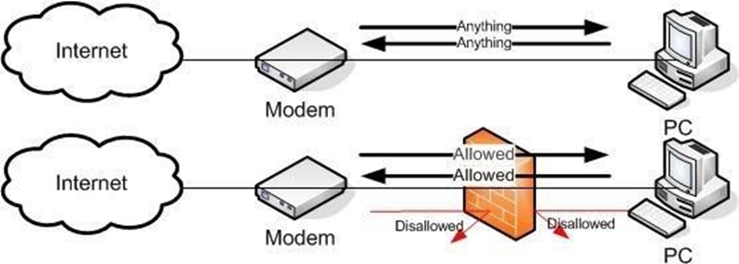
Hình 1. FireWall

b) Chức năng chính của Firewall
Chức năng chính của Firewall là kiểm soát luồng thông tin từ giữa Intranet và Internet:
- Thiết lập cơ chế điều khiển dòng thông tin giữa mạng bên trong (Intranet) và mạng Internet.
- Cho phép hoặc cấm những dịch vụ truy nhập ra ngoài (từ Intranet ra Internet).
- Cho phép hoặc cấm những dịch vụ phép truy nhập vào trong (từ
- Internet vào Intranet).
- Theo dõi luồng dữ liệu mạng giữa Internet và Intranet. Kiểm soát địa chỉ truy nhập, cấm địa chỉ truy nhập.
- Kiểm soát người sử dụng và việc truy nhập của người sử dụng. Kiểm soát nội dung thông tin thông tin lưu chuyển trên mạng.

c) Phân loại Firewall
Firewall được chia làm 2 loại gồm: Firewall cứng và Firewall mềm.
- Đặc điểm Firewall cứng:
Firewall cứng nằm giữa mạng máy tính cục bộ và Internet, Firewall cứng sẽ kiểm tra tất cả các dữ liệu đến từ Internet, đi qua các gói dữ liệu an toàn trong khi chặn các gói dữ liệu nguy hiểm tiềm ẩn.

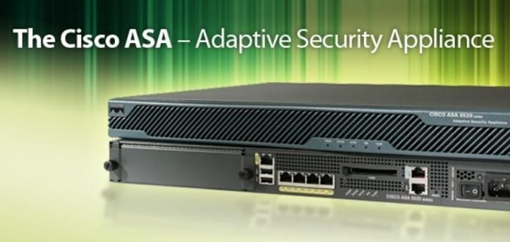
Hình 2. Firewall cứng

Để bảo vệ đúng mạng mà không cản trở hiệu suất, tường lửa firewall cứng yêu cầu người thiết lập phải có kiến thức chuyên sâu và do đó có thể không phải là giải pháp khả thi cho các công ty không có bộ phận công nghệ thông tin chuyên dụng. Tuy nhiên, đối với các doanh nghiệp có nhiều máy tính, có thể kiểm soát an ninh mạng từ một thiết bị đơn giản hóa công việc.
Các doanh nghiệp thường có tường lửa phần cứng chuyên dụng có nhiều công cụ khác nhau để giúp chặn các mối đe dọa ở ngoại vi của mạng. Bằng cách này, người quản trị có thể lọc email và lưu lượng truy cập web (trong số những thứ khác) cho tất cả mọi người.
Tường lửa phần cứng được tích hợp vào bộ định tuyến nằm giữa máy tính và Internet. Người quản trị thường sử dụng lọc gói, có nghĩa là họ quét tiêu đề gói để xác định nguồn gốc, nguồn gốc, địa chỉ đích và kiểm tra với quy tắc người dùng hiện có được xác định để đưa ra quyết định cho phép / từ chối.
Tường lửa phần cứng được thiết lập cho thời gian phản hồi nhanh hơn do phần cứng và phần mềm được đồng bộ một cách tối đa giúp phát huy hết hiệu năng của tường lửa phần cứng giúp nó có thể xử lý nhiều lưu lượng truy cập hơn.
Tường lửa có hệ điều hành riêng ít bị tấn công hơn, điều này lần làm giảm nguy cơ bảo mật và ngoài ra, tường lửa phần cứng có các điều khiển bảo mật nâng cao.
Tường lửa phần cứng là một thành phần mạng nội bộ, nó có thể được quản lý tốt hơn.
- Đặc điểm Firewall mềm
Firewall mềm được cài đặt trên các máy tính cá nhân trên mạng. Không giống như Firewall cứng, Firewall mềm có thể dễ dàng phân biệt các chương trình trên máy tính, điều này cho phép dữ liệu vào một chương trình trong khi chặn một chương trình khác. Firewall mềm cũng có thể lọc dữ liệu gửi đi, cũng như các phản hồi từ xa cho các yêu cầu gửi đi. Nhược điểm chính của Firewall mềm cho một doanh nghiệp là: yêu cầu cài đặt, cập nhật và quản trị trên mỗi máy tính cá nhân.
Firewall mềm được cài đặt trên các máy chủ riêng lẻ giúp chặn mỗi yêu cầu kết nối và sau đó xác định xem yêu cầu có hợp lệ hay không. Firewall xử lý tất cả các yêu cầu bằng cách sử dụng tài nguyên máy chủ.
Trong khi so sánh với Firewall cứng, Firewall mềm hoặc Firewall Opensource (tường lửa mã nguồn mở) dễ cấu hình và thiết lập hơn.
Firewall mềm cung cấp cho người dùng quyền kiểm soát hoàn toàn lưu lượng truy cập Internet của họ thông qua giao diện thân thiện với người dùng yêu cầu ít hoặc không có kiến thức.

d) Kiến trúc cơ bản của FireWall
- Kiến trúc Dual-homed Host

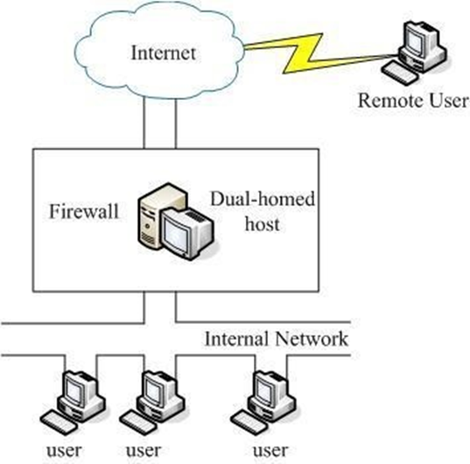
Hình 3. Kiến trúc Dual – homed Host

Dual-homed Host là hình thức xuất hiện đầu tiên trong việc bảo vệ mạng nội bộ. Dual-homed Host là một máy tính có hai giao tiếp mạng (Network interface): một nối với mạng cục bộ và một nối với mạng ngoài (Internet).
Hệ điều hành của Dual-home Host được sửa đổi để chức năng chuyển các gói tin (Packet forwarding) giữa hai giao tiếp mạng này không hoạt động. Để làm việc được với một máy trên Internet, người dùng ở mạng cục bộ trước hết phải login vào Dual-homed Host, và từ đó bắt đầu phiên làm việc.
Ưu điểm của Dual-homed Host:
- Cài đặt dễ dàng, không yêu cầu phần cứng hoặc phần mềm đặc biệt.
- Dual-homed Host chỉ yêu cầu cấm khả năng chuyển các gói tin, do vậy, thông thường trên các hệ Unix, chỉ cần cấu hình và dịch lại nhân (Kernel) của hệ điều hành là đủ.
Nhược điểm của Dual-homed Host:
- Không đáp ứng được những yêu cầu bảo mật ngày càng phức tạp, cũng như những hệ phần mềm mới được tung ra thị trường.
- Không có khả năng chống đỡ những đợt tấn công nhằm vào chính bản thân nó, và khi Dual-homed Host đó bị đột nhập, nó sẽ trở thành đầu cầu lý tưởng để tấn công vào mạng nội bộ
Đánh giá về Dual-homed Host:
- Để cung cấp dịch vụ cho những người sử dụng mạng nội bộ có một số giải pháp như sau:
- Kết hợp với các Proxy Server cung cấp những Proxy Service.
- Cấp các tài khoản người dùng trên máy dual-homed host này và khi mà người sử dụng muốn sử dụng dịch vụ từ Internet hay dịch vụ từ external network thì họ phải logging in vào máy này.
Phương pháp cấp tài khoản người dùng trên máy dual-homed host khá phức tạp, vì mỗi lần người dùng muốn sử dụng dịch vụ thì phải logging in vào máy khác (dual-homed host) khác với máy của họ, đây là vấn đề rất không thuận tiện với người sử dụng.
Nếu dùng Proxy Server: khó có thể cung cấp được nhiều dịch vụ cho người sử dụng vì phần mềm Proxy Server và Proxy Client không phải loại dịch vụ nào cũng có sẵn. Hoặc khi số dịch vụ cung cấp nhiều thì khả năng đáp ứng của hệ thống có thể giảm xuống vì tất cả các Proxy Server đều đặt trên cùng một máy.
Một khuyết điểm cơ bản của hai mô hình trên nữa là : khi mà máy dualhomed host nói chung cũng như các Proxy Server bị đột nhập vào. Người tấn công (attacker) đột nhập được vào hệ thống sẽ hiểu các dịch vụ trên hệ thống đó, nắm bắt được các điểm yếu và thực hiện các hành vi phá hoại tinh vi hơn. Trong các hệ thống mạng dùng Ethernet hoặc Token Ring thì dữ liệu lưu thông trong hệ thống có thể bị bất kỳ máy nào nối vào mạng đánh cắp dữ liệu cho nên kiến trúc này chỉ thích hợp với một số mạng nhỏ.
- Kiến trúc Screend Subnet Host

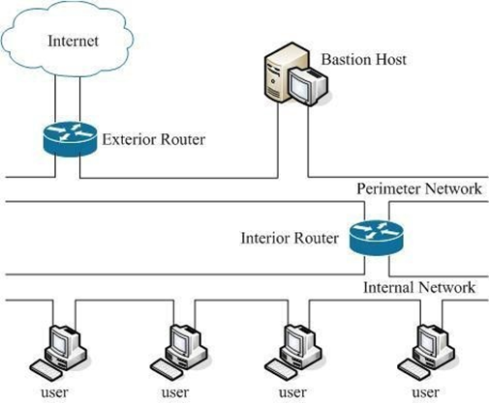
Hình 2-4Kiến trúc Screened Subnet
Với kiến trúc này, hệ thống này bao gồm hai Packet-Filtering Router và một máy chủ. Kiến trúc này có độ an toàn cao nhất vì nó cung cấp cả mức bảo mật: Network và Application trong khi định nghĩa một mạng perimeter network. Mạng trung gian (DMZ) đóng vai trò của một mạng nhỏ, cô lập đặt giữa Internet và mạng nội bộ. Cơ bản, một MẠNG TRUNG GIAN được cấu hình sao cho các hệ thống trên Internet và mạng nội bộ chỉ có thể truy nhập được một số giới hạn các hệ thống trên mạng MẠNG TRUNG GIAN, và sự truyền trực tiếp qua mạng MẠNG TRUNG GIAN là không thể được.
Và những thông tin đến, Router ngoài (Exterior Router) chống lại những sự tấn công chuẩn (như giả mạo địa chỉ IP), và điều khiển truy nhập tới mạng trung gian. Nó chỉ cho phép hệ thống bên ngoài truy nhập máy chủ. Router trong (Interior Router) cung cấp sự bảo vệ thứ hai bằng cách điều khiển mạng trung gian truy nhập vào mạng nội bộ chỉ với những truyền thông bắt đầu từ Bastion Host (máy chủ).
Với những thông tin đi, Router điều khiển mạng nội bộ truy nhập tới mạng trung gian. Nó chỉ cho phép các hệ thống bên trong truy nhập tới máy chủ. Quy luật Filtering trên Router ngoài yêu cầu sử dụng dịch vụ Proxy bằng cách chỉ cho phép thông tin ra bắt nguồn từ Máy chủ.
Ưu điểm:
- Ba tầng bảo vệ: Router ngoài, Máy chủ, và Router trong.
- Chỉ có một số hệ thống đã được chọn ra trên mạng trung gian là được biết đến bởi Internet qua bảng thông tin định tuyến và trao đổi thông tin định tuyến DNS (Domain Name Server).
- Đảm bảo rằng những user bên trong bắt buộc phải truy nhập Internet qua dịch vụ Proxy.
Đánh giá về kiến trúc Screend Subnet Host:
- Đối với những hệ thống yêu cầu cung cấp dịch vụ nhanh, an toàn cho nhiều người sử dụng đồng thời cũng như khả năng theo dõi lưu thông của mỗi người sử dụng trong hệ thống và dữ liệu trao đổi giữa các người dùng trong hệ thống cần được bảo vệ thì kiến trúc cơ bản trên phù hợp.
- Để tăng độ an toàn trong mạng nội bộ, kiến trúc screened subnet ở trên sử dụng thêm một mạng DMZ (DMZ hay perimeter network) để che phần nào lưu thông bên trong mạng nội bộ. Tách biệt mạng nội bộ với Internet.
- Sử dụng 2 Screening Router (bộ định tuyến lọc): Router ngoài và Router trong.
- Áp dụng qui tắc dư thừa có thể bổ sung thêm nhiều mạng trung gian (DMZ và perimeter network) càng tăng khả năng bảo vệ càng cao.
- Ngoài ra, còn có những kiến trúc biến thể khác như: sử dụng nhiều Bastion Host (máy chủ) (Máy chủ), ghép chung Router trong và Router ngoài, ghép chung Bastion Host (máy chủ) (Máy chủ) và Router ngoài.

e) Các thành phần cơ bản của Firewall
- Packet Filtering – Bộ lọc gói tin
Bộ lọc gói tin cho phép hay từ chối gói tin mà nó nhận được. Nó kiểm tra toàn bộ đoạn dữ liệu để quyết định xem đoạn dữ liệu đó có thỏa mãn một trong các số các luật hay không. Các luật này dựa trên các thông tin ở packet header( tiêu đề gói tin) bao gồm các thông tin sau:
- Địa chỉ IP nguồn (IP Source Address).
- Địa chỉ IP đích (IP Destination Address).
- Protocol (TCP, UDP, ICMP, IP tunnel)
- TCP/UDP source port
- TCP/UDP destination port
- Dạng thông báo ICMP (ICMP message type)
- Cổng gói tin đến (Incomming interface of packet)
- Cổng gói tin đi (Outcomming interface of packet) z
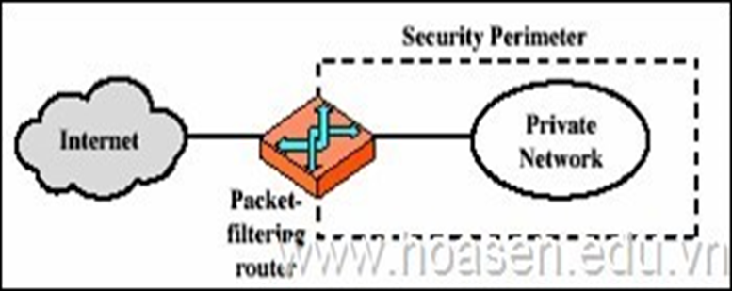
Hình 4. Packet Filtering

Nếu các luật lọc gói được thỏa mãn thì packet được chuyển qua firewall, nếu không packet sẽ bị bỏ đi. Nhờ vậy mà firewall có thể ngăn cản được các kết nối vào các máy chủ hoặc mạng nào đó được xác định, hoặc khóa việc truy cập vào hệ thống mạng nội bộ từ những địa chỉ không cho phép. Ngoài ra, việc kiểm soát các cổng làm cho firewall có khả năng chỉ cho phép một số loại kết nối nhất định vào các loại máy chủ nào đó hoặc những dịch vụ nào đó (SSH, SMTP, FTP…) được phép mới chạy được trên hệ thống mạng cục bộ.
Ưu điểm:
- Đa số các hệ thống firewall đều được sử dụng bộ lọc gói tin. Một trong những ưu điểm của phương pháp dùng bộ lọc gói là chi phí thấp vì cơ chế lọc gói đã có sẵn trong các router.
- Ngoài ra, bộ lọc gói là trong suốt đối với người sử dụng và các ứng dụng vì vậy nó không yêu cầu người sử dụng phải thao tác gì cả.
Nhược điểm:
- Việc định nghĩa các chế độ lọc gói là một việc khá phức tạp, nó đòi hỏi người quản trị mạng cần có hiểu biết chi tiết về các dịch vụ internet, các dạng packet header. Khi yêu cầu về lọc gói tin càng lớn, các rules càng trở nên phức tạp do đó rất khó quản lý và điều khiển.
- Do làm việc dựa trên header của các packet nên bộ lọc không kiểm soát được nội dung thông tin của packet. Các packet chuyển qua vẫn có thể mang theo những hành động với ý đồ ăn cắp thông tin hay phá hoại của kẻ xấu.
- Application Gateway – Cổng ứng dụng
Đây là một loại firewall được thiết kế dể tăng cường chức năng kiểm soát các loại dịch vụ, giao thức truy cập vào hệ thống mạng. Cơ chế hoạt động của nó dựa trên cách thức gọi là proxy service. Proxy service là các bộ code đặc biệt cài đặt trên cổng ra (gateway) cho từng ứng dụng. Nếu người quản trị mạng không cài đặt proxy service cho một ứng dụng nào đó, dịch vụ tương ứng sẽ không được cung cấp và do đó không thể chuyển thông tin qua firewall. Ngoài ra, proxy code có thể được định cấu hình để hỗ trợ chỉ một số đặc điểm trong ứng dụng mà người quản trị cho là chấp nhận được trong khi từ chối những đặc điểm khác.
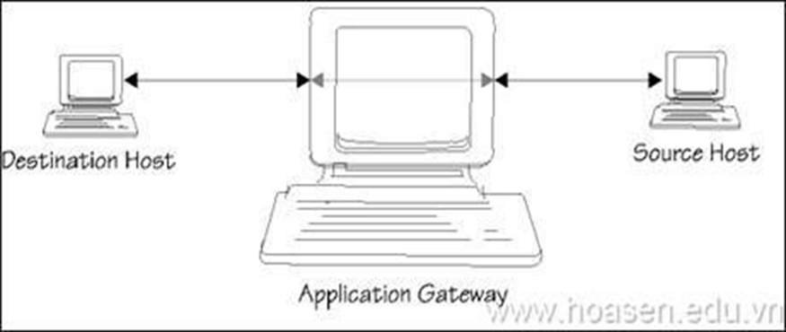
Hình 5. Application Gateway

Một cổng ứng dụng thường được coi như là một Bastion Host (máy chủ) (Máy chủ) bởi vì nó được thiết kế đặt biệt để chống lại sự tấn công từ bên ngoài.
Những biện pháp đảm bảo an ninh của một Bastion Host (máy chủ) (máy chủ) là:
- Bastion Host (máy chủ) luôn chạy các phiên bản an toàn (secure version) của các phần mềm hệ điều hành (Operating system). Các version an toàn này được thiết kế chuyên cho mục đích chống lại sự tấn công vào hệ điều hành (Operating system) cũng như là đảm bảo sự tích hợp firewall.
- Chỉ những dịch vụ mà người quản trị mạng cho là cần thiết mới được cài đặt trên máy chủ, đơn giản chỉ vì nếu một dịch vụ không được cài đặt, nó không thể bị tấn công. Thông thường, chỉ một số giới hạn các ứng dụng cho các dịch vụ telnet, DNS, FTP, SMTP và xác thực tài khoản người dùng là được cài đặt trên máy chủ.
- Máy chủ có thể yêu cầu nhiều mức độ khác nhau ví dụ như tài khoản và mật khẩu hay thẻ thông minh (thẻ từ).
- Mỗi proxy được cài đặt cấu hình để cho phép truy nhập chỉ một số các máy chủ nhất định. Điều này có nghĩa rằng bộ lệnh và đặc điểm thiết lập cho mỗi proxy chỉ đúng với một số máy chủ trên toàn hệ thống.
- Mỗi proxy duy trì một quyển nhật ký ghi chép lại toàn bộ chi tiết của dữ liệu mạng đi qua nó. Điều này có nghĩ là bộ lệnh và đặc điểm thiết lập cho mỗi proxy chỉ đúng với một số máy chủ trên toàn hệ thống.
- Mỗi proxy đều độc lập với các proxy khác trên Bastion Host (máy chủ).
- Điều này cho phép dễ dàng cài đặt một proxy mới hay tháo gỡ một proxy.
Ưu điểm:
- Cho phép người quản trị hoàn toàn điều khiển được từng dịch vụ trên mạng, bởi vì ứng dụng proxy hạn chế bộ lệnh và quyết định những máy cá nhân nào có thể truy cập bởi các dịch vụ.
- Cổng ứng dụng cho phép kiểm tra độ xác thực rất tốt và nó có nhậy ký ghi chép lại thông tin về truy cập hệ thống.
- Các tập luật lọc cho cổng ứng dụng dễ dàng cấu hình và kiểm tra hơn so với bộ lọc gói.
Nhược điểm:
Cần phải có sự cấu hình trên máy user để user truy cập vào các dịch vụ proxy. Ví dụ telnet
- Circuit Level Gate – Cổng mạch
Circuit Level Gateway là một chức năng đặc biệt có thể thực hiện bởi một cổng ứng dụng. Cổng mạch đơn giản chỉ là chuyển tiếp các kết nối TCP mà không thực hiện bất kì một hành động xử lý hay lọc gói nào.
Hình sau minh họa một hành động sử dụng kết nối telnet qua cổng mạch. Cổng mạch đơn giản chuyển tiếp kết nối telnet qua firewall mà không thực hiện một sự kiểm tra, lọc hay điều khiển các thủ tục telnet nào. Cổng mạch làm việc như một sợi dây, sao chép các byte giữa kết nối bên trong và các kết nối bên ngoài. Tuy nhiên vì sự kết nối này xuất hiện từ hệ thống firewall nên nó che dấu thông tin về mạng nội bộ.

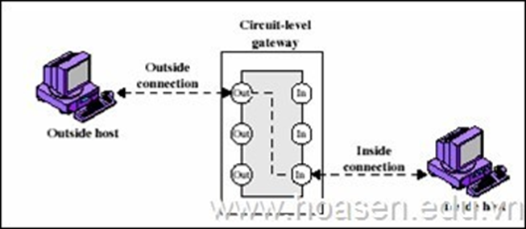
Hình 6. Circuit Level Gateway
Cổng vòng thường được sử dụng cho những kết nối ra ngoài. Ưu điểm lớn nhất là một Bastion Host (máy chủ) có thể được cấu hình để cung cấp cổng ứng dụng cho những kết nối đến và cổng vòng cho các kết nối đi. Điều này làm cho hệ thống firewall dễ dàng sử dụng cho người dùng trong mạng nội bộ muốn trực tiếp truy câp tới các dịch vụ internet, trong khi vẫn cung cấp chức năng bảo vệ mạng nội bộ từ những sự tấn công bên ngoài.

2. PFSENSE

a) Giới thiệu PFSENSE
PfSense là một ứng dụng có chức năng định tuyến và tường lửa mạnh và miễn phí, ứng dụng này sẽ cho phép người dùng mở rộng mạng của mình mà không bị thỏa hiệp về sự bảo mật. Bẳt đầu vào năm 2004, khi m0n0wall mới bắt đầu chập chững – đây là một dự án bảo mật tập trung vào các hệ thống nhúng – pfSense đã có hơn 1 triệu download và được sử dụng để bảo vệ các mạng ở tất cả kích cỡ, từ các mạng gia đình đến các mạng lớn của của các công ty. Ứng dụng này có một cộng đồng phát triển rất tích cực và nhiều tính năng đang được bổ sung trong mỗi phát hành nhằm cải thiện hơn nữa tính bảo mật, sự ổn định và khả năng linh hoạt của nó.
Pfsense bao gồm nhiều tính năng mà người dùng vẫn thấy trên các thiết bị tường lửa hoặc router thương mại, chẳng hạn như GUI trên nền Web tạo sự quản lý một cách dễ dàng. pfSense được dựa trên FreeBSD và giao thức Common Address Redundancy Protocol (CARP) của FreeBSD, cung cấp khả năng dự phòng bằng cách cho phép các quản trị viên nhóm hai hoặc nhiều tường lửa vào một nhóm tự động chuyển đổi dự phòng. Vì nó hỗ trợ nhiều kết nối mạng diện rộng (WAN) nên có thể thực hiện việc cân bằng tải.
Đặc điểm khá quan trọng là cấu hình để cài đặt sử dụng phần mềm Pfsense không đòi hỏi cao. Chúng ta chỉ cần một máy tính Ram 128MB, HDD 1GB cũng đủ để dựng được tường lửa Pfsense. Tuy nhiên đặc thù Pfsense là tường lửa ngăn các nguy hại giữa mạng WAN và mạng LAN nên máy cài đặt Pfsense yêu cầu tối thiểu 2 card mạng.

b) Một số chức năng chính của FireWall PFSense
- Aliases
Với tính năng này chúng ta có thể gom nhóm các ports, host hoặc Network(s) khác nhau và đặt cho chúng một cái tên chung để thiết lập những quy tắc được dễ dàng và nhanh chóng hơn. Để vào Aliases của pfSense, ta vào Firewall Aliases.

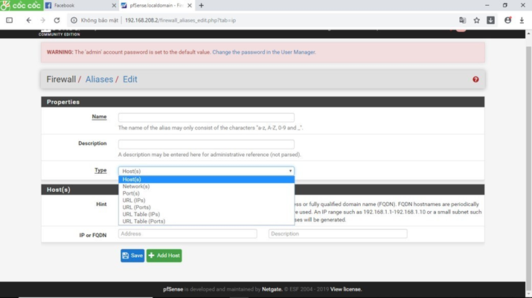

Hình 7. Thiết lập Firewall: Aliases Các thành phần

- Host: tạo nhóm các địa chỉ IP
- Network: tạo nhóm các mạng
- Port: Cho phép gom nhóm các port nhưng không cho phép tạo nhóm các protocol. Các protocol được sử dụng trong các rule
- Rules
Nơi lưu các rules (Luật) của Firewall. Để vào Rules của pfSense, ta vào Firewall Rules.

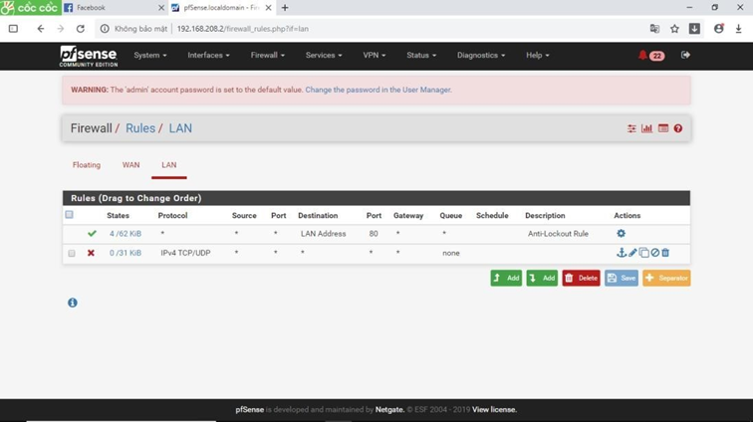
Hình 8. Chức năng Firewall: Rules
- Mặc định pfSense cho phép mọi lưu lượng truy cập ra/vào hệ thống.
- Người quản trị phải tạo các rules để quản lý mạng bên trong Firewall.
Một số lựa chọn trong Destination và Source.
- Any: Tất cả
- Single host or alias: Một địa chỉ ip hoặc là một bí danh.
- Lan subnet: Đường mạng Lan
- Network: địa chỉ mạng
- Lan address: Tất cả địa chỉ mạng nội bộ
- Wan address: Tất cả địa chỉ mạng bên ngoài
- PPTP clients: Các clients thực hiện kết nối VPN sử dụng giao thức
- PPTP
- PPPoE clients: Các clients thực hiện kết nối VPN sử dụng giao thức PPPoE
- Schedule
Các Firewall rules có thể được sắp xếp để nó chỉ hoạt động vào các thời điểm nhất định trong ngày hoặc vào những ngày nhất định cụ thể hoặc các ngày trong tuần.
Đây là một cơ chế rất hay vì nó thực tế với những yêu cầu của các doanh nghiệp muốn quản lí nhân viên sử dụng internet trong giờ hành chính. Đề tạo một Schedules mới, ta vào Firewall Schedules: Nhấn dấu + Ví dụ:
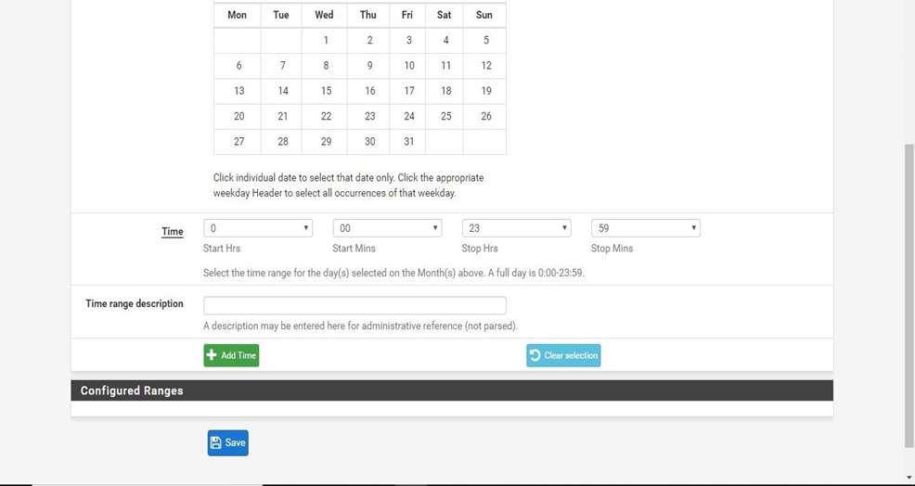
Hình 9. Thiết lập chức năng Firewall Schedules

c) Cài đặt PfSense trên máy ảo
Đầu tiên chuẩn bị để cài PfSense cần phải chuẩn bị:
- Dowload và cài đặt Vmware Workstation 17 tại địa chỉ:
- https://www.mediafire.com/file/jty4qfylrrxbg0w/VMware-workstation-full-17.6.2-24409262.exe/file
- Tải pfsense.iso tại https://www.pfsense.org
Tiến hành cài đặt
Thiết lập lại “Virtual Network Editor” bằng cách chọn “Edit Virtual Network Editor”
Chọn “Add” và thêm 2 card mạng “Vmnet0”, “Vmnet1″ cho máy ảo pfSense chọn “Close”

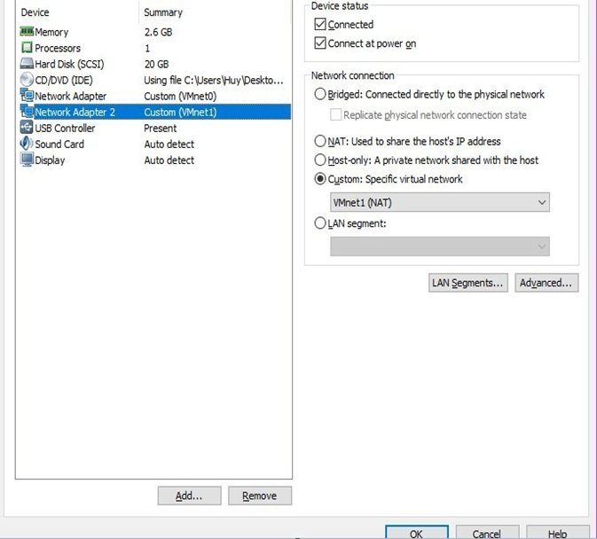
Hình 10. Thêm card mạng cho Pfsense
Chọn “Finished” để kết thúc quá trình cài đặt pfSense
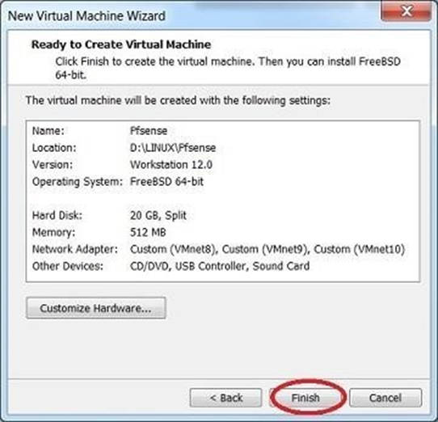
Hình 11. Kết thúc cài đặt cơ bản
Pfsense sẽ tự chọn mode khởi động
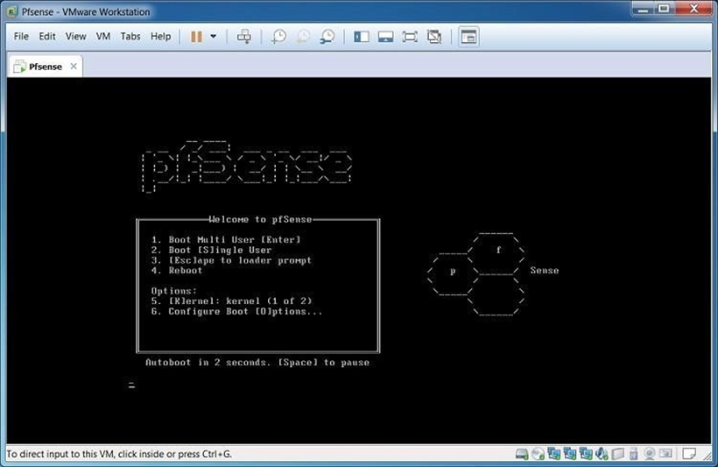
Hình 12. Giao diện khởi động
Bấm OK để Install pfSense
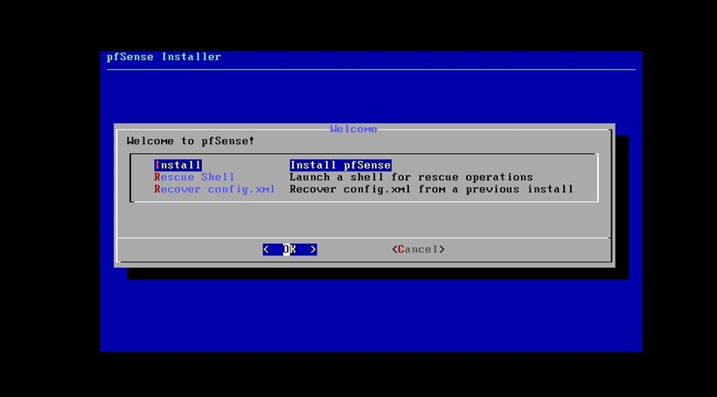
Hình 13. Cài đặt PFSENSE

Chọn Select
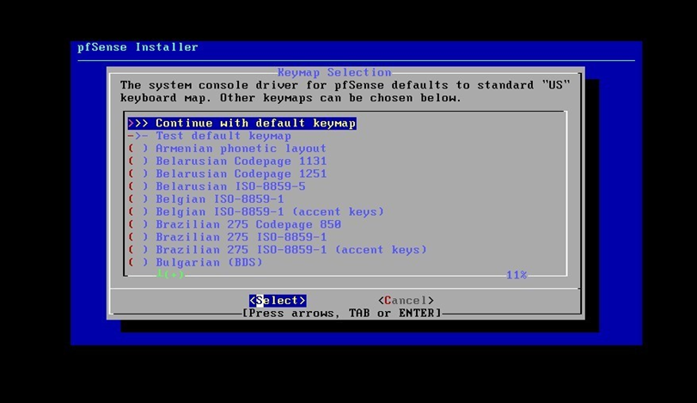
Hình 14. Chọn kiểu bàn phím

Bước tiếp theo bấm OK để pfSense cài đặt z
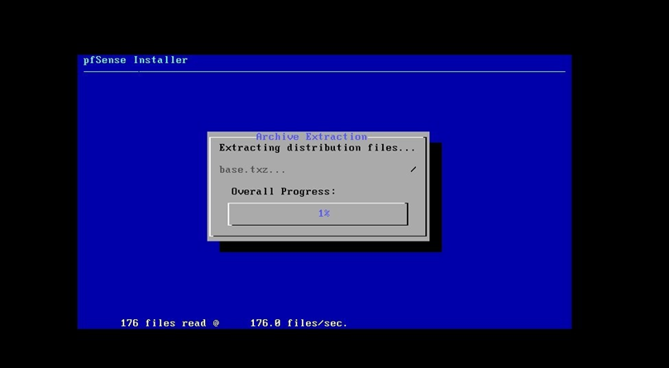
Hình 15. Quá trình cài đặt

Chọn No
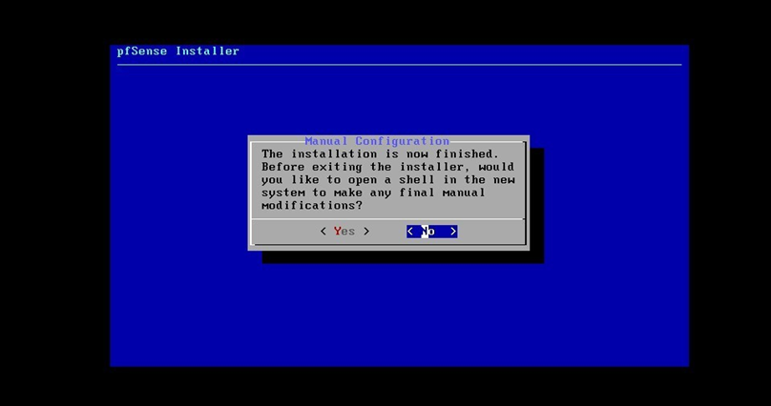
Hình 16. Xác nhận cài đặt

Cuối cùng chọn Reboot
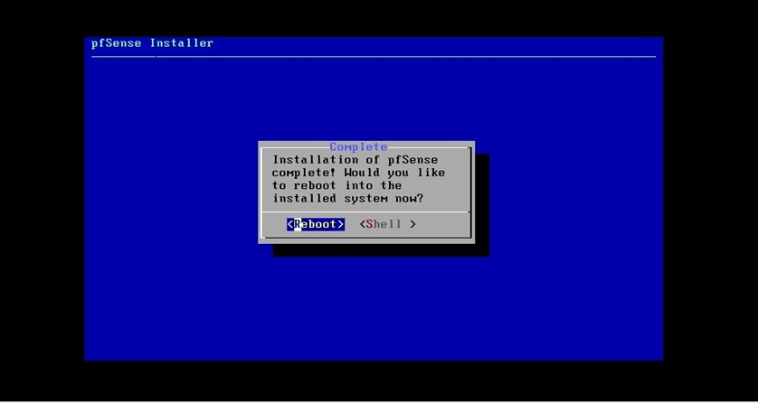
Hình 17. Khởi động máy chủ

CHƯƠNG 2: THỰC NGHIỆM FIREWALL TRÊN PFSENSE

1. Phát biểu bài toán
Hiện nay các doanh nghiệp vừa và nhỏ được thành lập rất nhiều để giúp nền kinh tế nước nhà phát. Doanh nghiệp phát triển kéo theo nhu cầu về công nghệ phát triển rất mạnh, kéo theo đó là nhu cầu về an ninh mạng càng được thúc đẩy.
Bài toán đặt ra là doanh nghiệp vừa và nhỏ kinh tế còn rất hạn chế, quản trị không tốt dẫn đến người dùng có thể truy cập tới bất cứ trang web nào, hoặc nhân viên sử dụng mạng nội bộ mạng của công ty xem phim, nghe nhạc, chơi game. Hệ quả để lại có thể dẫn đến năng suất làm việc không hiệu quả.
Giải quyết vấn đề trên đồ án đã sử dụng Squid & SquidGuard trên Pfsense. Với mô hình này giải quyết được tất cả những vấn đề nêu trên và đặc biệt giảm chi phí một cách tối đa cho doanh nghiệp.

2. Mô hình thực nghiệm
Mô hình trên được triển khai gồm có một Firewall Pfsense sử dụng card Vmnet0 được kết nối với card vật lí của máy tính đóng vai trò là card WAN và card Vmnet1 đóng vai trò là card LAN. Pfsense được cấu hình dịch vụ Squid Proxy để xử lí lọc, ngăn chặn các website dựa theo danh sách tên miền người quản trị đã thống kế. Một máy tính Win10 đóng vai trò làm client trên Pfsense.

3. Cấu hình Pfsense

a) Phần cứng yêu cầu
- CPU Pentium II trở lên
- Ram: 256MB
- 2 Card mạng gồm: Lan và WAN
- Lưu ý: Vì Pfsense yêu cầu bắt buộc phải sử dụng 2 Card mạng, một dùng cho Wan và một dùng cho Lan.

b) Cấu hình cơ bản Pfsense
- Chuẩn bị môi trường ảo
- Cài đặt VMware
- Cài VMware Workstation để tạo môi trường máy ảo.
- Giao diện VMware sau khi cài xong
- Trang “Home” của VMware
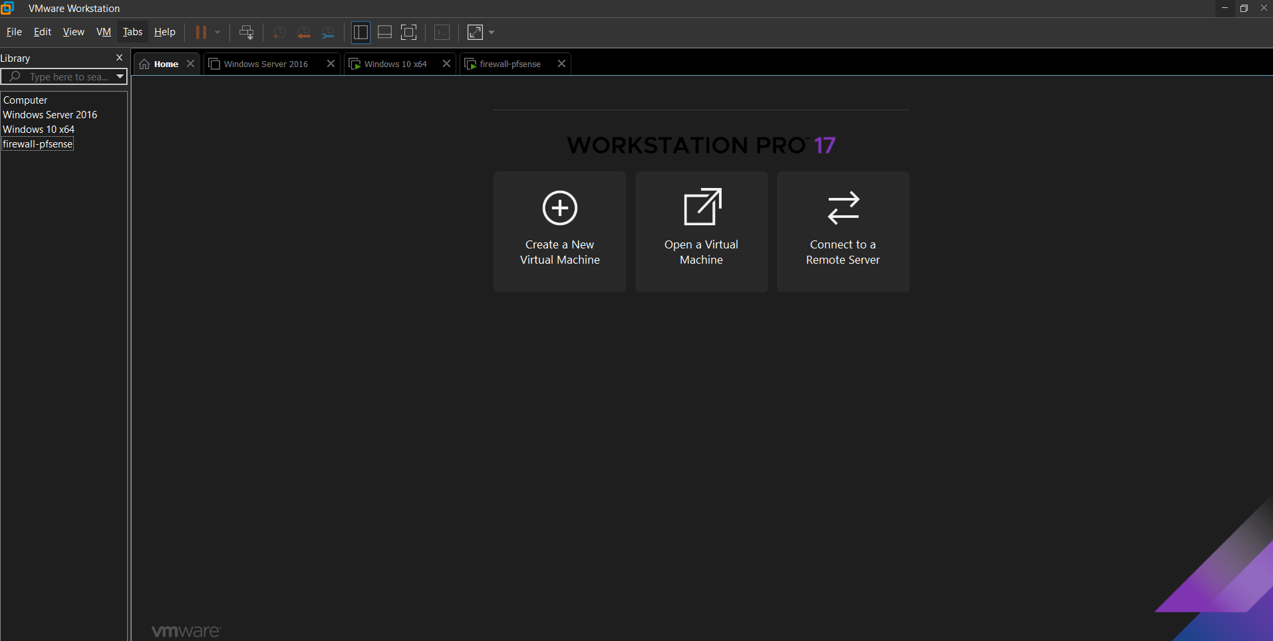
Hình 18. Giao diện máy áo

- Tải file pfSense
- Tải ISO của pfSense từ trang chính thức.
- Cấu hình mạng ảo VMware
Vào:
-Virtual Network Editor
Ảnh cần chụp (rất quan trọng)
-Thiết lập:
- VMnet1 → Host-only (LAN)
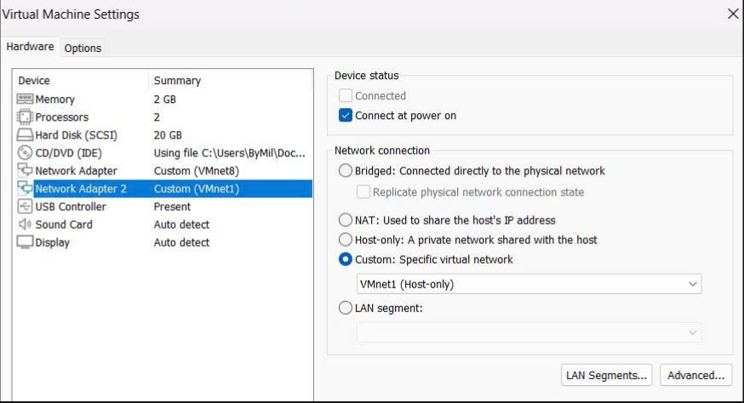

- VMnet8 → NAT (WAN)
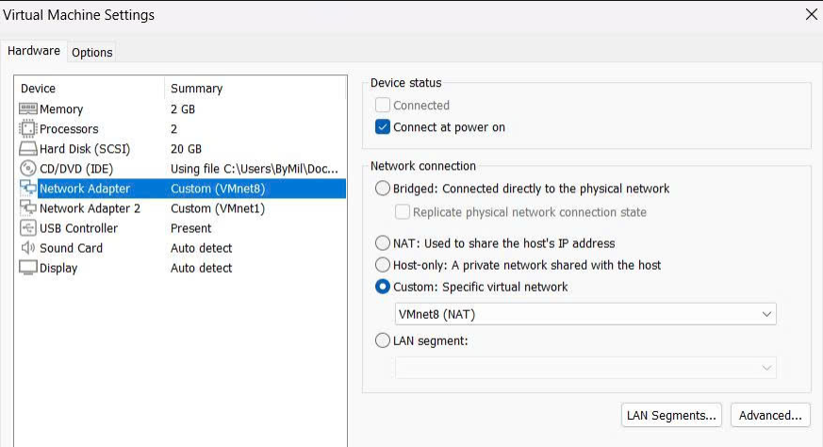
- Cửa sổ Virtual Network Editor
- Thấy rõ VMnet1 và VMnet8
-Tạo máy ảo Firewall:
- Create New Virtual Machine
- Chọn ISO pfSense
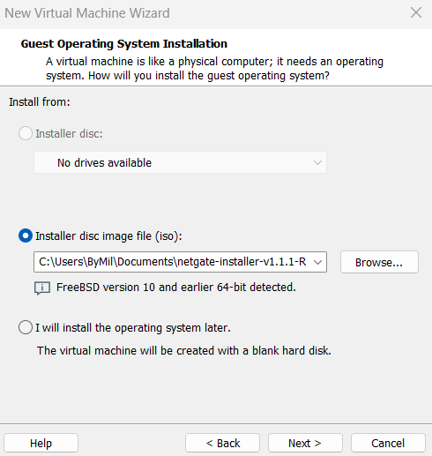
- Màn hình đặt tên máy ảo (pfSense)
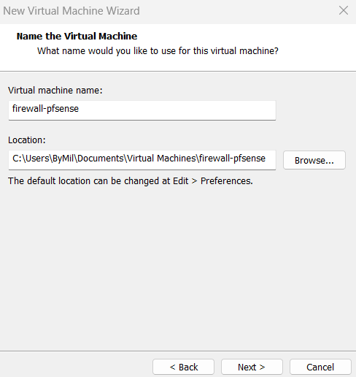
-Cấu hình phần cứng:
- RAM: 2048 MB
- CPU: 1–2 core
- Disk: 20 GB
- Cửa sổ Hardware Summary
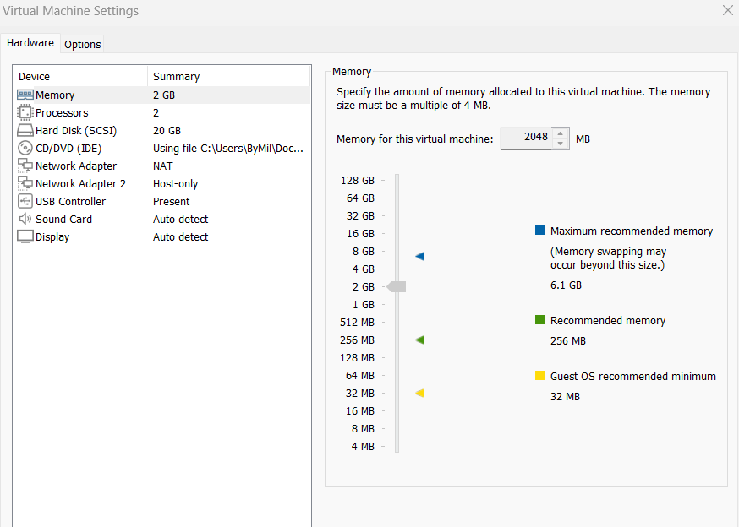

-Cấu hình card mạng:
- Adapter 1: VMnet8 (WAN)
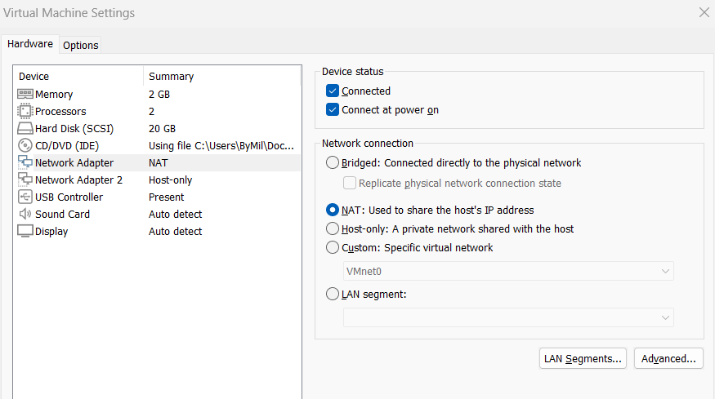
- Adapter 2: VMnet1 (LAN)
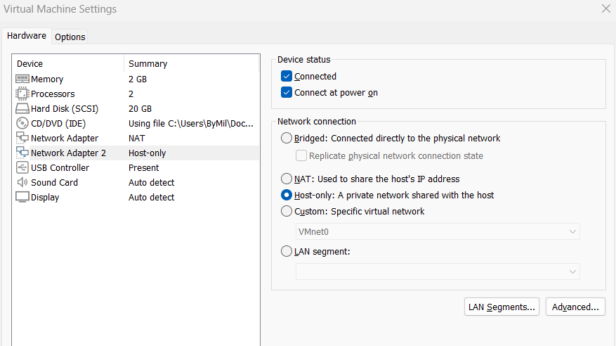

-Cài đặt pfSense
Các bước cài:
- Boot ISO
- Accept
- OK
- Auto (UFS)
- Install
- Reboot
- Gán Interface (WAN / LAN)
Sau reboot:
-Bước gán
- WAN = em0
- LAN = em1
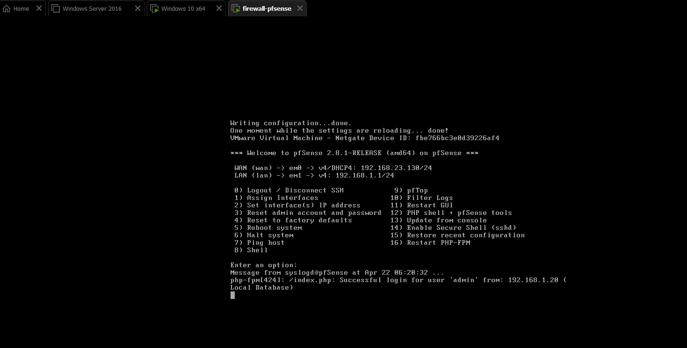

-CẤU HÌNH IP (PHẦN QUAN TRỌNG NHẤT)
+ Cấu hình LAN IP:
- Vào menu:
- Select option → 2 (Set interface IP)
+ Nhập cấu hình:
- Interface: LAN
- IP: 192.168.1.1
- Subnet: 24 (255.255.255.0)
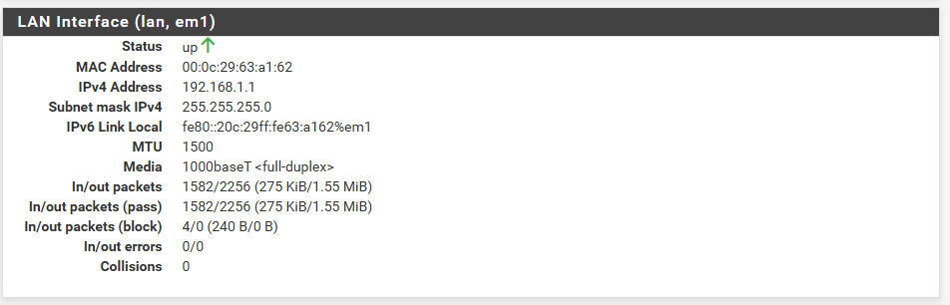

+ DHCP LAN:
- Chọn: NO (tắt DHCP)
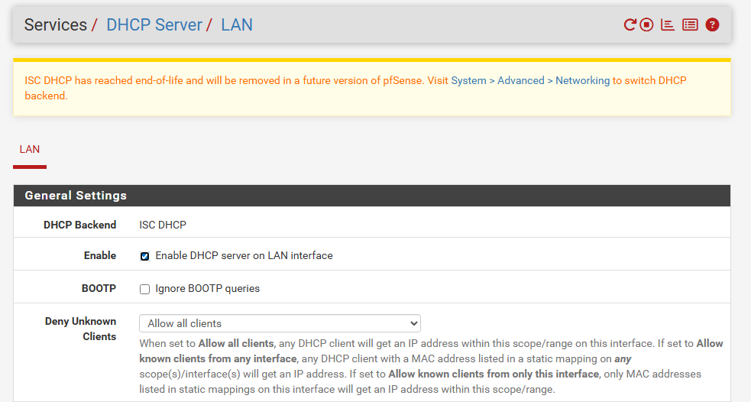
-Cấu hình WAN IP
+ WAN sẽ tự động:
- IP: 192.168.23.x
- Màn hình WAN có IP được cấp
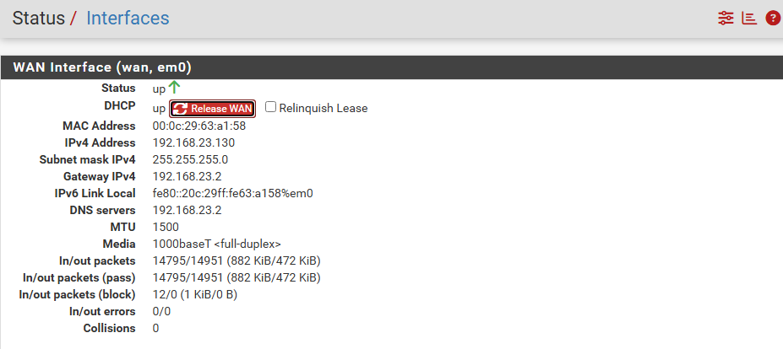
- Type: DHCP Client
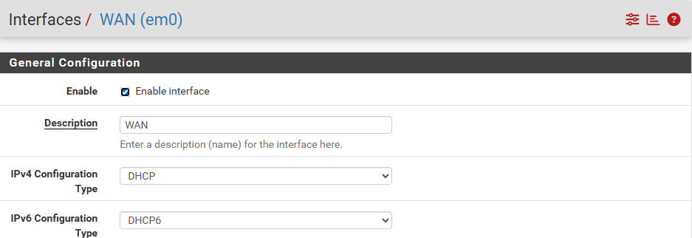

-Cấu hình máy Client (Windows 10)
+ Cấu hình IP tĩnh:
- IP: 192.168.1.20
- Subnet: 255.255.255.0
- Gateway: 192.168.1.1
- DNS: 8.8.8.8
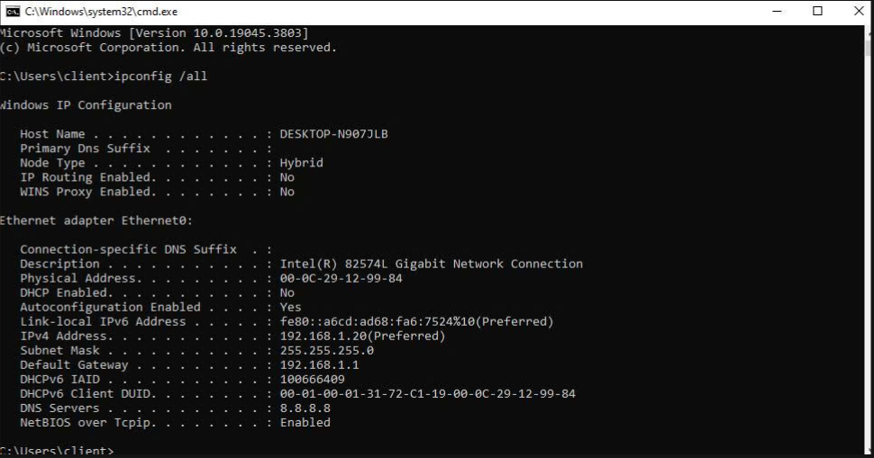

-TRUY CẬP WEB FIREWALL
Truy cập:
http://192.168.1.1
Đăng nhập:
- admin / pfsense
📸 Ảnh cần chụp
- Trang login pfSense
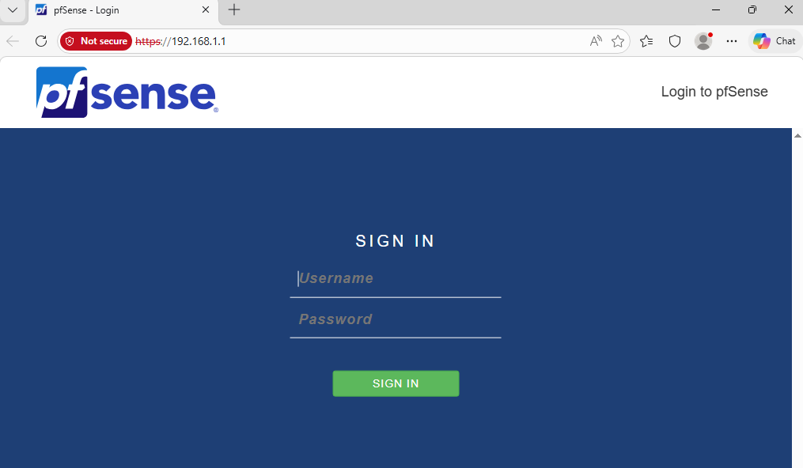
- Dashboard sau khi đăng nhập
- CẤU HÌNH FIREWALL RULE
-Rule mặc định
-Vào:
Firewall → Rules → LAN
- Allow LAN → any
Chụp:
Rule mặc định:
- Action: Pass
- Source: LAN net
- Destination: any
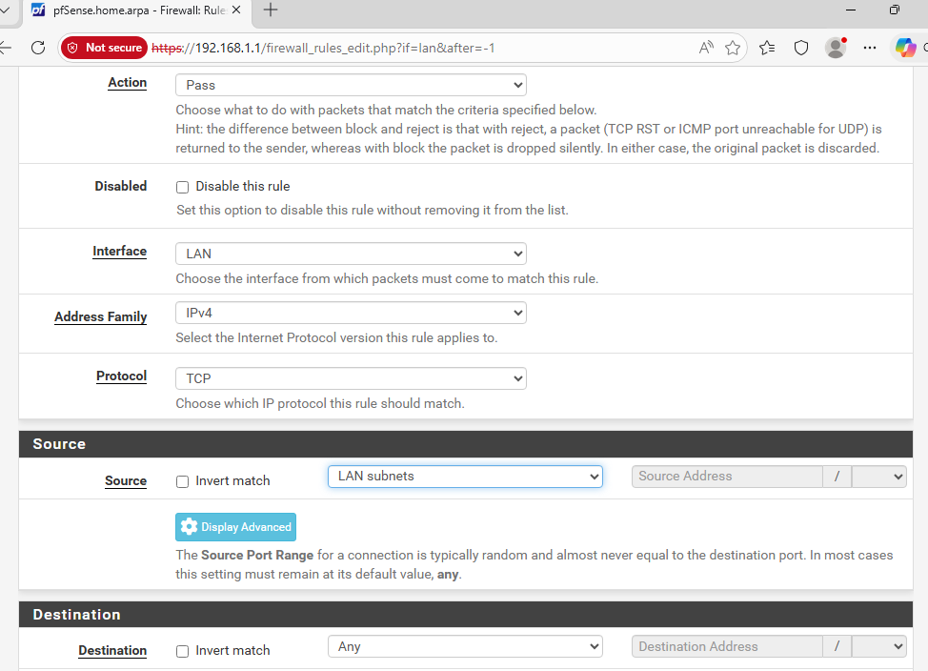
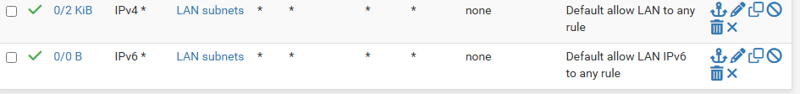
- Danh sách rule LAN
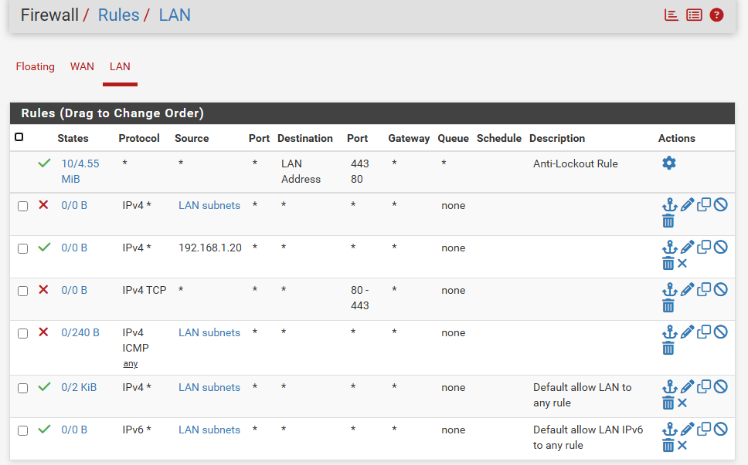
-Chặn ping:
Cấu hình:
Firewall → Rules → LAN → Add
- Action: Block
- Interface: LAN
- Protocol: ICMP
- Source: LAN net
- Destination: any
Save → Apply Changes
Chụp:
- Rule ICMP
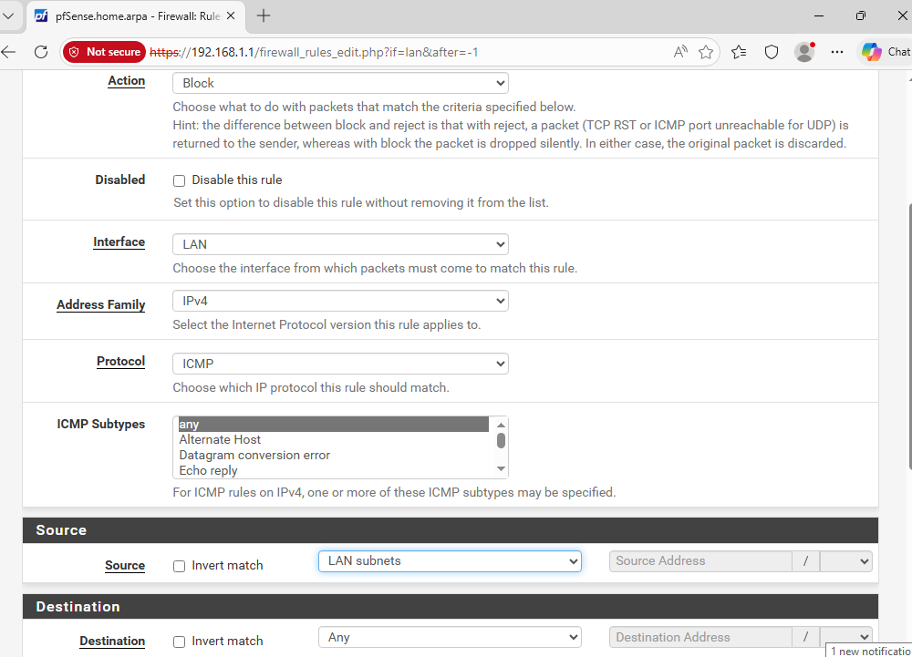
-Chặn web:
Cấu hình:
- Action: Block
- Protocol: TCP
- Destination port range:
  - From: 80
  - To: 443
Save → Apply Changes
Chụp:
- Rule web block

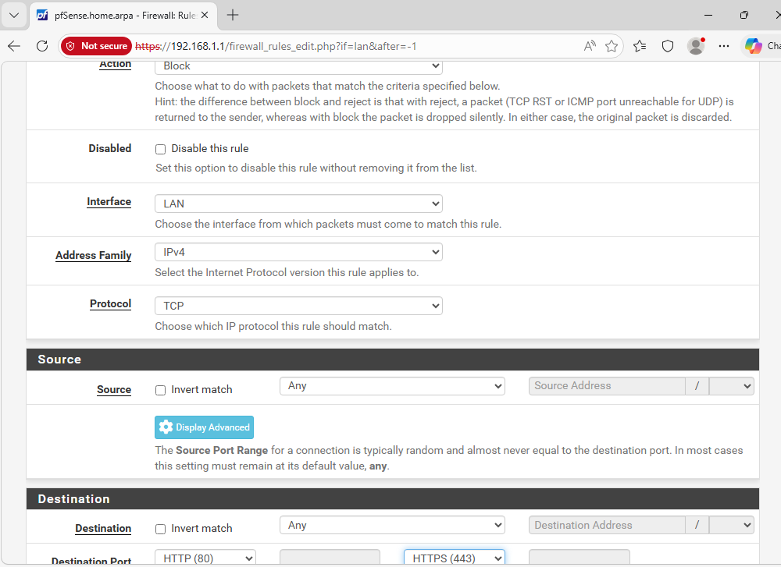

-Rule giới hạn IP
- Allow: 192.168.1.20
- Block: LAN net
- Chỉ cho phép máy 192.168.1.20
- Rule 1 (Allow)
- Action: Pass
- Source: 192.168.1.20
- Destination: any
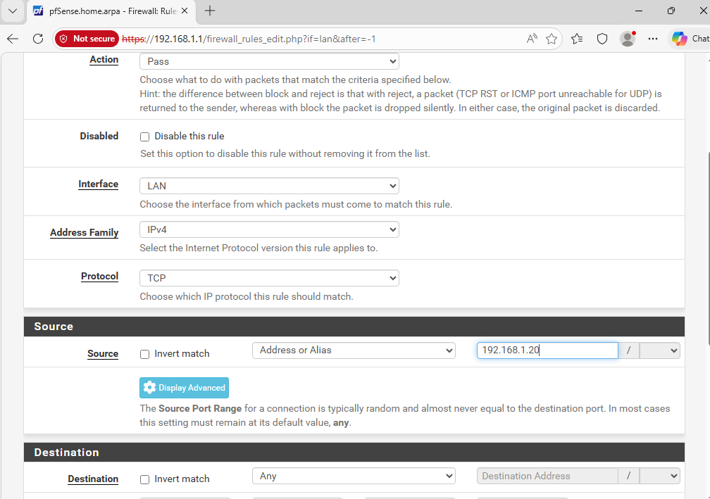
- Rule 2 (Block)
- Action: Block
- Source: LAN net
- Destination: any
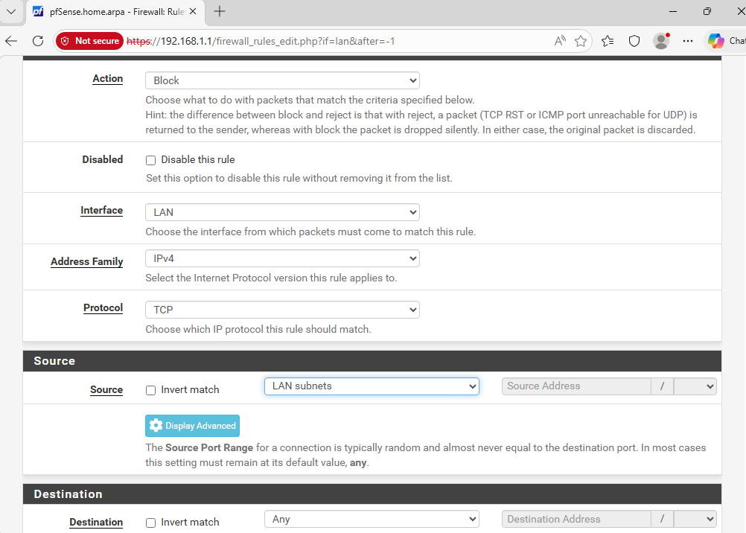
Chụp:
- 2 rule (allow + block)

- NAT
- Mode: Automatic NAT
- Trang NAT settings
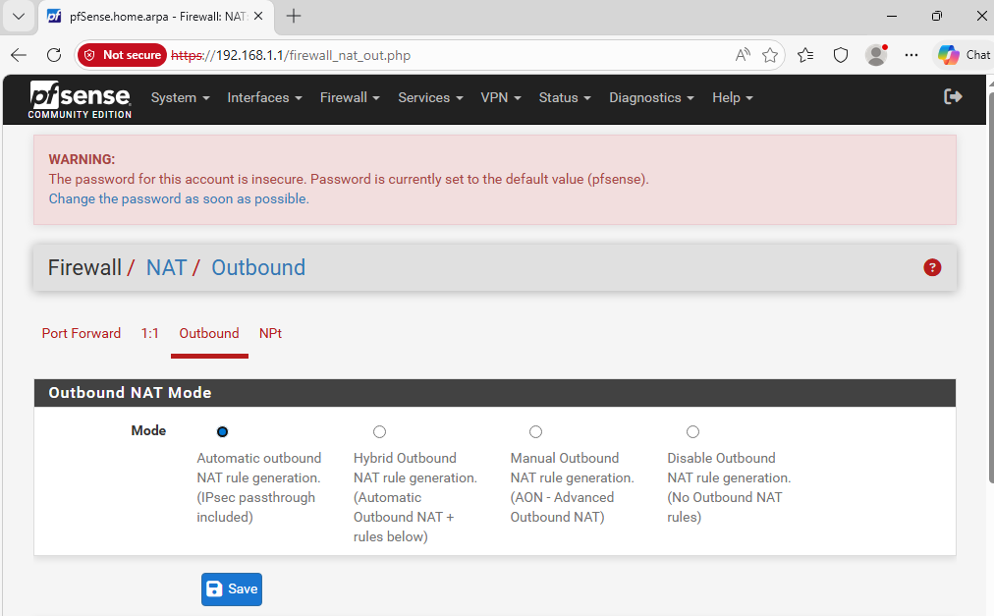

c) Test hệ thống
1: Ping gateway
ping 192.168.1.1
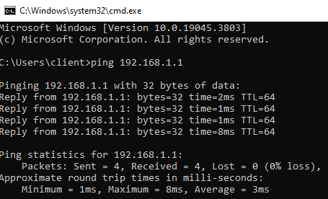
2: Ping Internet
ping 8.8.8.8
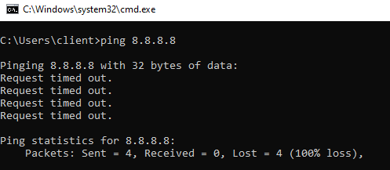
Firewall được cấu hình chặn giao thức ICMP nhằm ngăn thiết bị trong LAN thực hiện ping ra ngoài Internet. Khi kiểm tra bằng lệnh ping 8.8.8.8, hệ thống trả về Request timed out, chứng tỏ rule firewall hoạt động đúng.
3: Web access
- thử mở google.com
Web bị chặn hoặc truy cập thành công
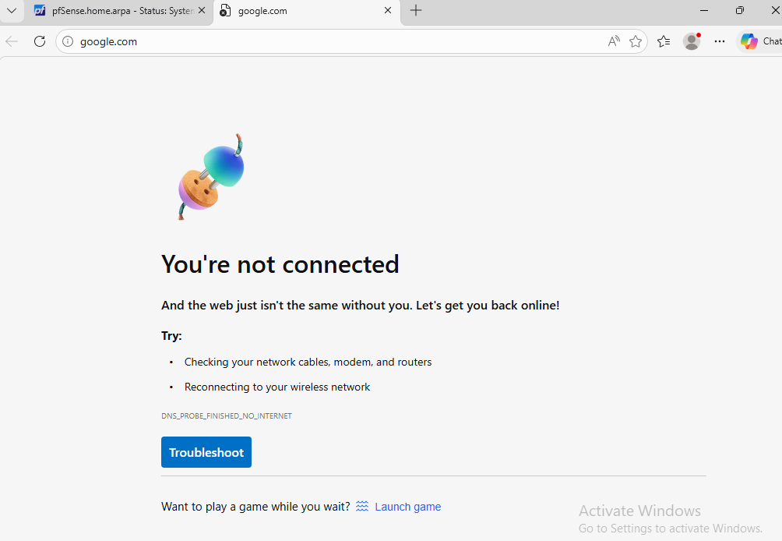

4: Kiểm tra log
Vào:
Status → System Logs → Firewall
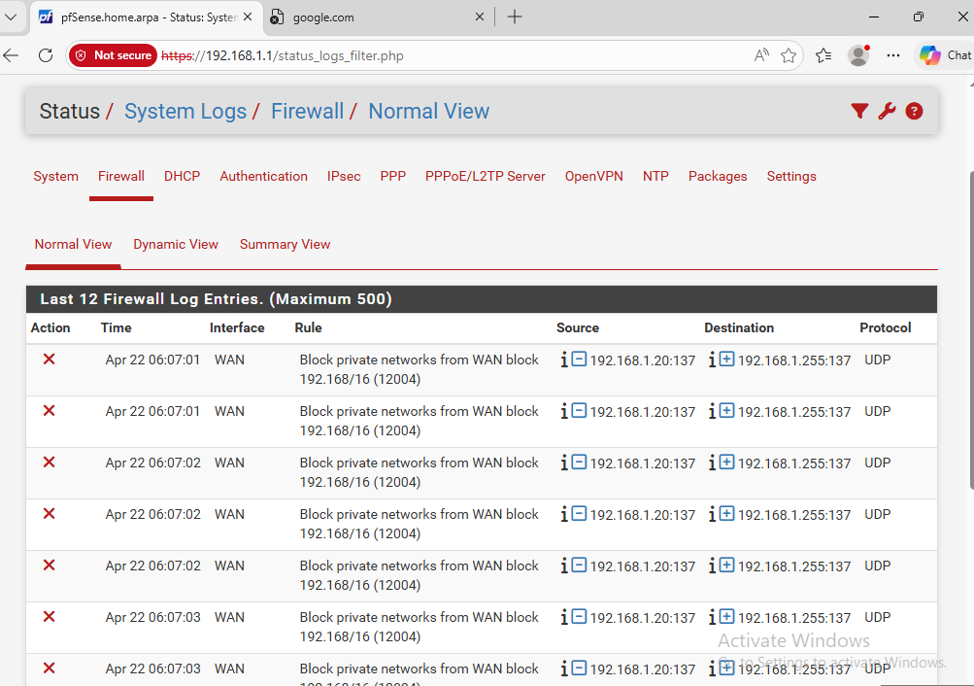

KẾT LUẬN
Đề tài đã thực hiện thành công việc cài đặt và cấu hình hệ thống kiểm soát truy cập bằng firewall, giúp kiểm soát lưu lượng mạng và ngăn chặn các truy cập trái phép. Các chính sách như ACL, NAT và phân vùng mạng đã được triển khai hiệu quả, đảm bảo an toàn cho hệ thống.
Kết quả cho thấy hệ thống hoạt động ổn định, tăng cường bảo mật và kiểm soát tốt các kết nối. Tuy nhiên, vẫn còn hạn chế về tính tự động và chưa tích hợp các cơ chế bảo mật nâng cao.
Trong tương lai, hệ thống có thể được cải tiến bằng cách bổ sung các giải pháp bảo mật hiện đại và mở rộng khả năng quản lý để phù hợp với môi trường doanh nghiệp.

DANH MỤC TÀI LIỆU THAM KHẢO
- Bộ Công an (2018), Luật An ninh mạng, Quốc hội nước Cộng hòa xã hội chủ nghĩa Việt Nam, ban hành ngày 12/06/2018.
- Nguyễn Văn Hiệp (2021), An ninh mạng và các giải pháp bảo mật hệ thống mạng, Nhà xuất bản Thông tin và Truyền thông.
- Trần Quốc Khánh (2020), Hệ thống tường lửa và các kỹ thuật phòng chống tấn công mạng, Nhà xuất bản Khoa học và Kỹ thuật.
- Documentation Pfsense (2024), Pfsense Official Documentation, truy cập tại: https://docs.netgate.com/pfsense/en/latest/
- Cisco (2023), Fundamentals of Network Security, tài liệu trực tuyến, truy cập tại: https://www.cisco.com/
- Wikipedia (2024), Firewal (networking), truy cập tại: https://en.wikipedia.org/wiki/Firewall_(computing)
- Nguyễn Thị Hương (2019), Giáo trình An toàn và bảo mật mạng, Trường Đại học Công nghệ Thông tin và Truyền thông Thái Nguyên.

